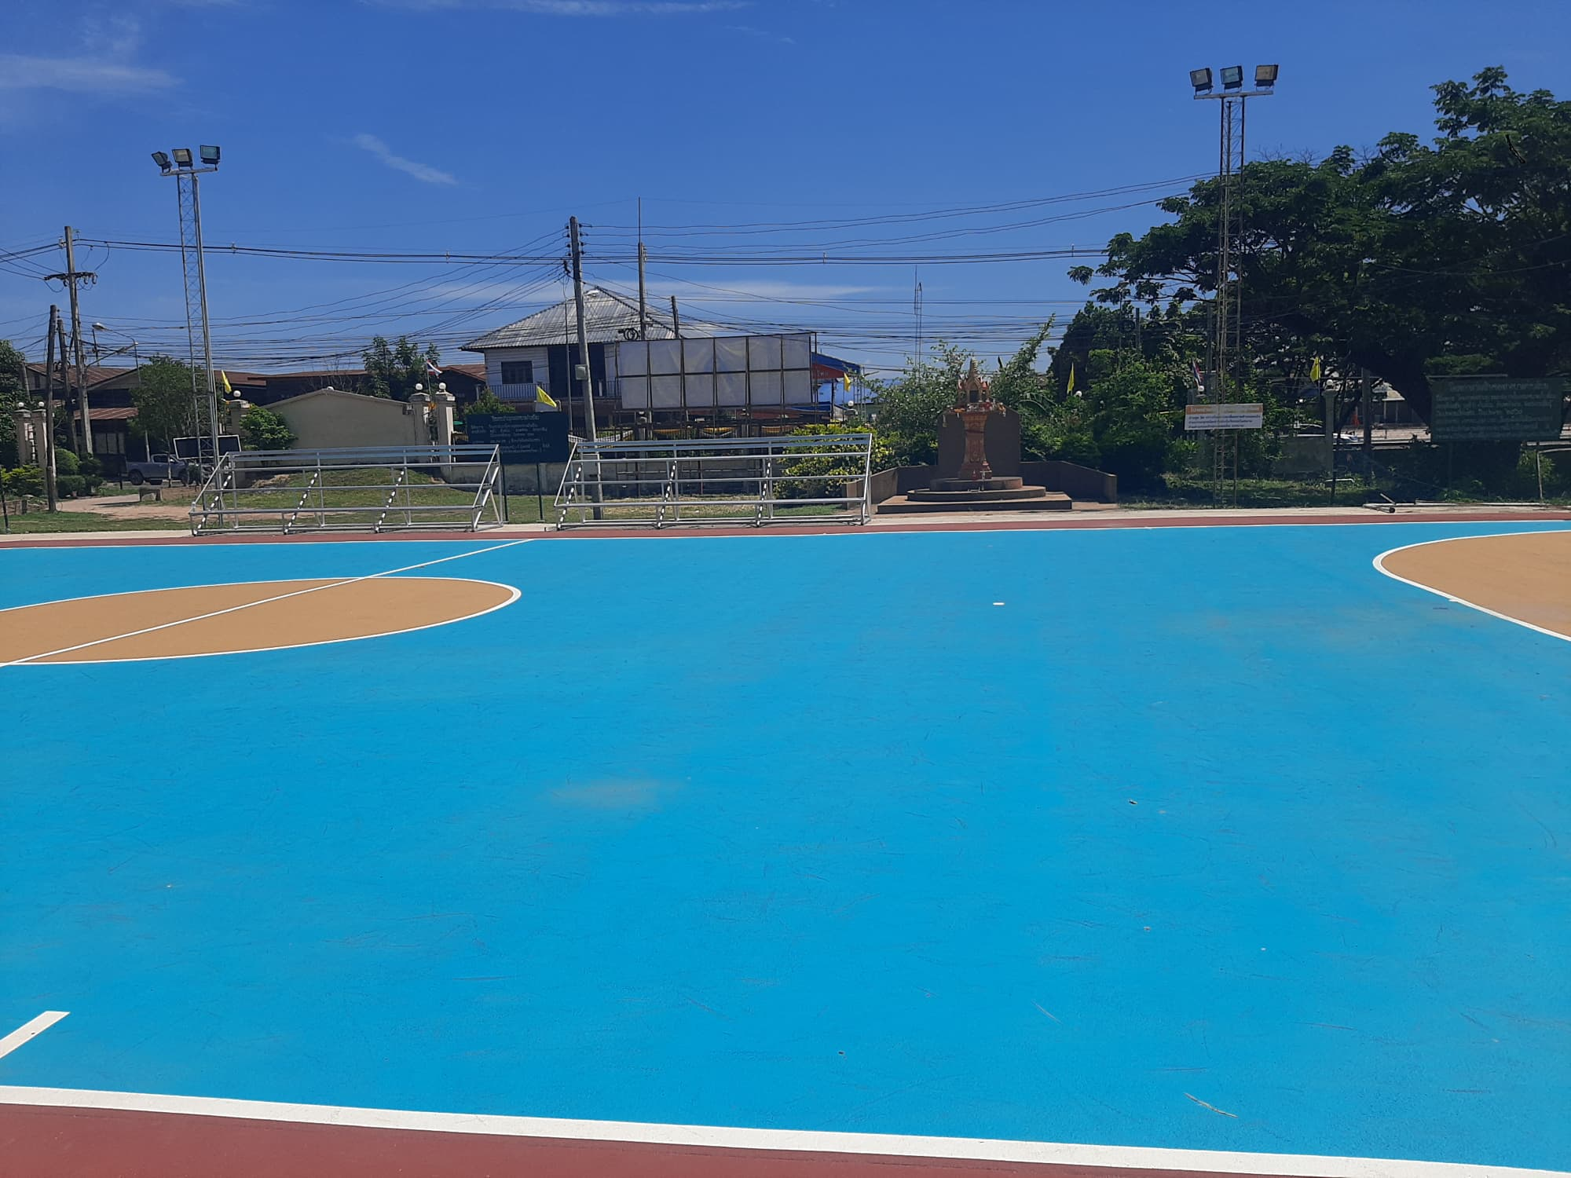

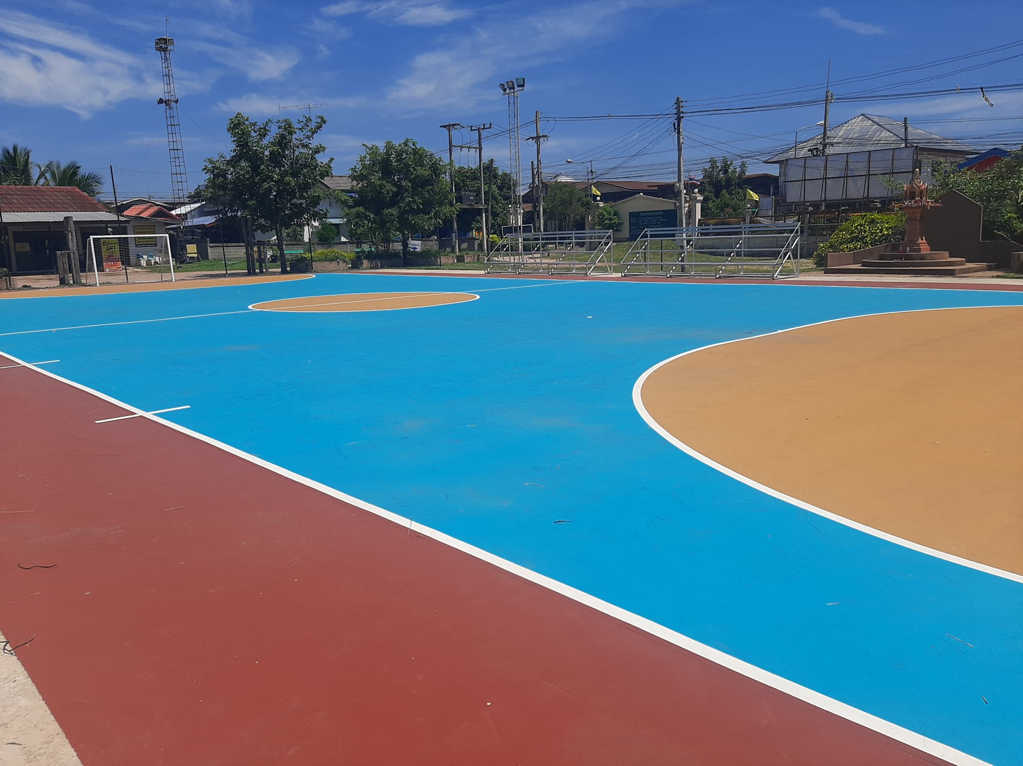

สนามกีฬา/ลานกีฬาของเทศบาลตำบลโพน หมู่ ๒
เทศบาลตำบลโพน อำเภอคำม่วง จังหวัดกาฬสินธุ์
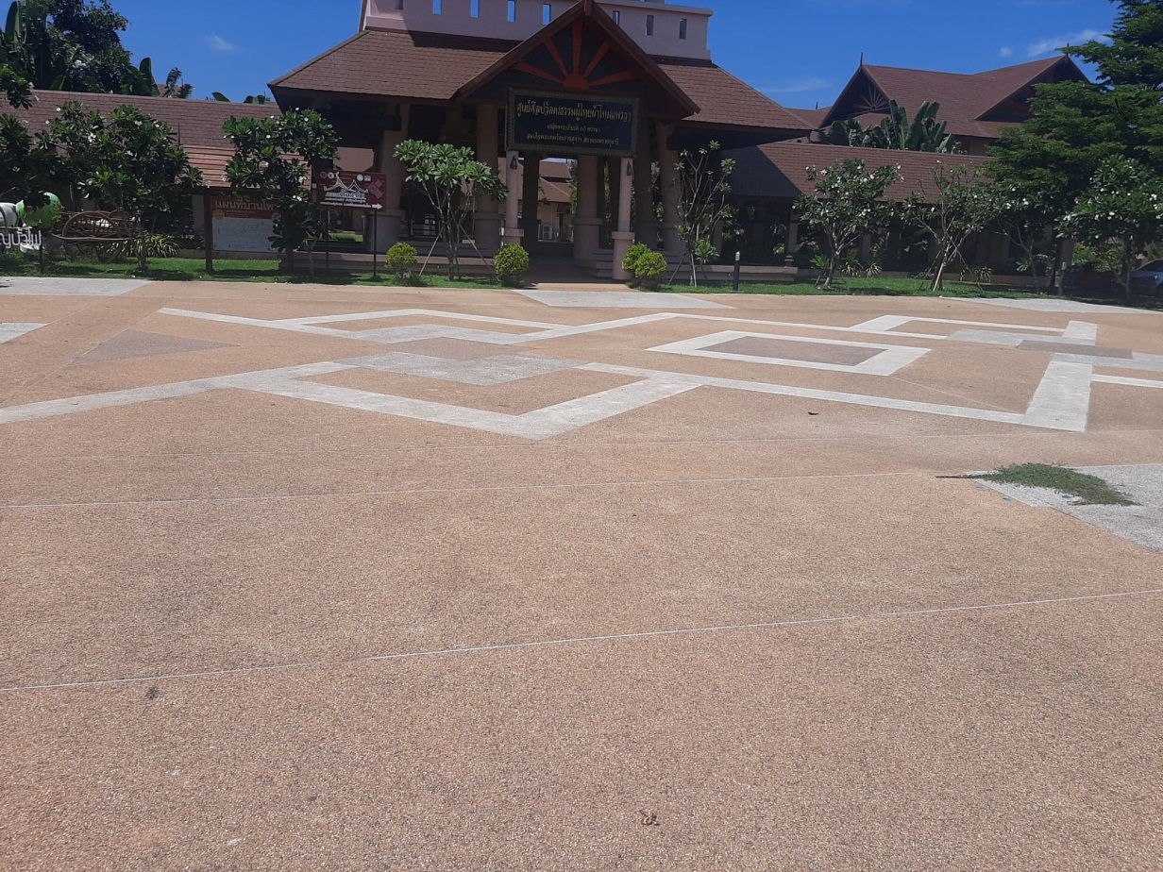

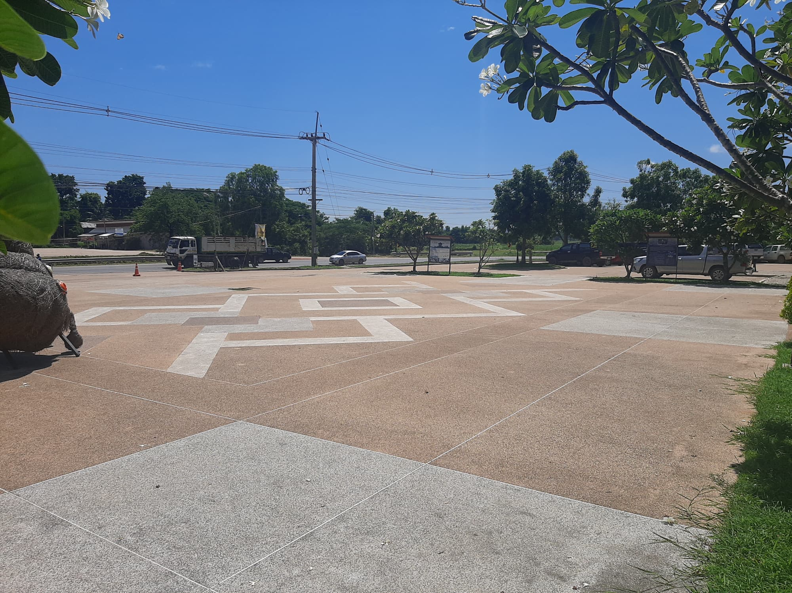

ลานกีฬาของเทศบาลตำบลโพน
เทศบาลตำบลโพน อำเภอคำม่วง จังหวัดกาฬสินธุ์

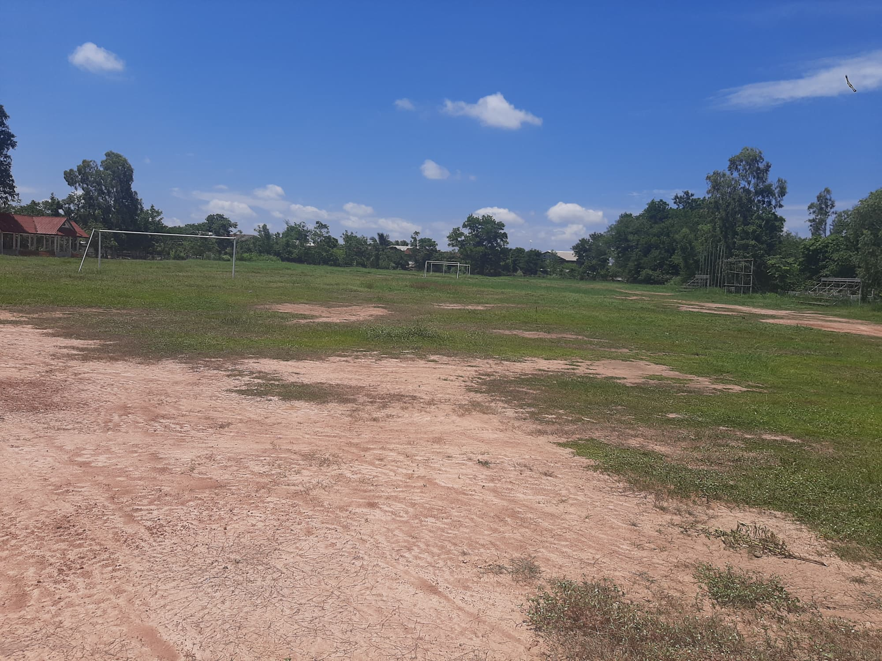

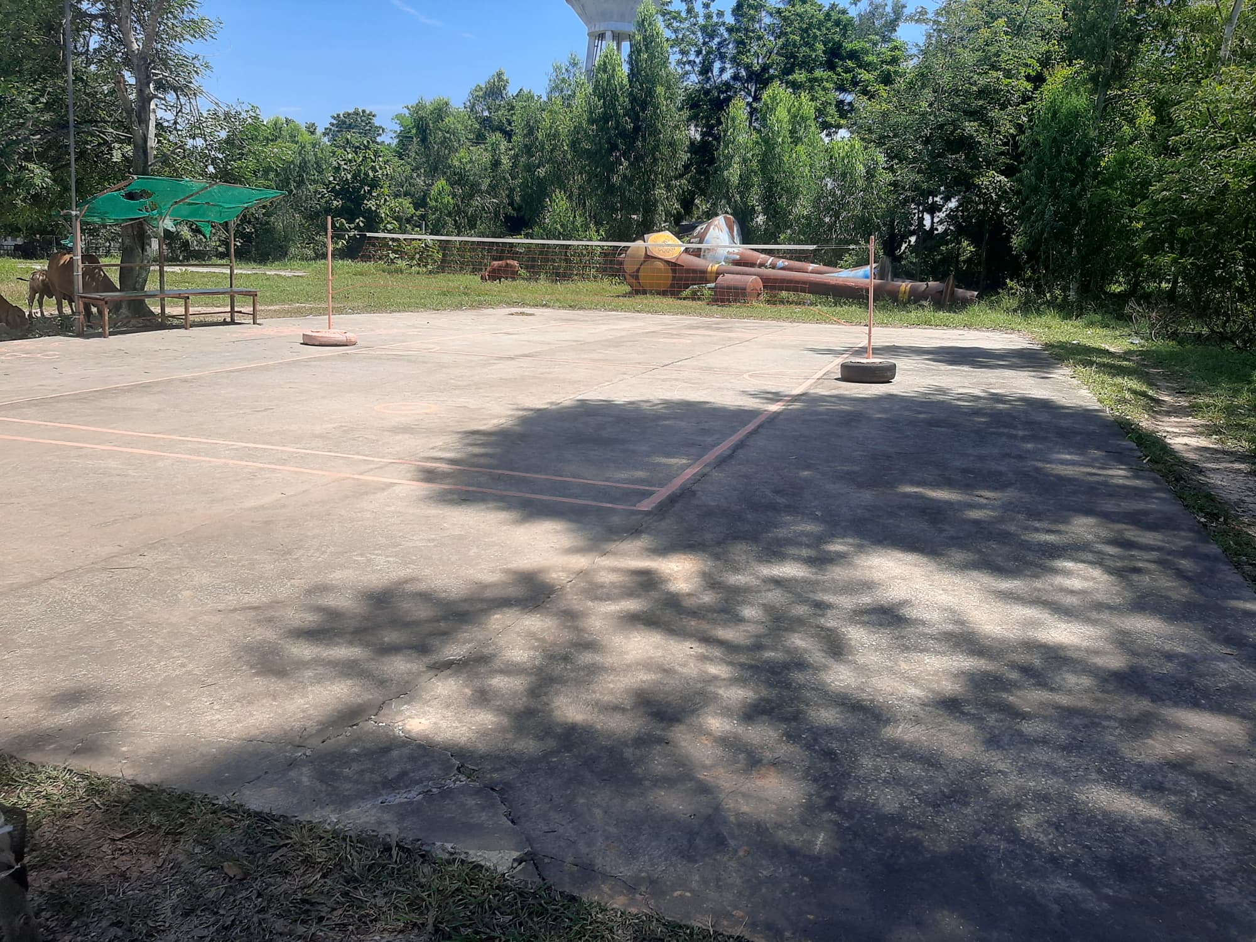

ลานกีฬา/สนามกีฬา หมู่ ๓
เทศบาลตำบลโพน อำเภอคำม่วง จังหวัดกาฬสินธุ์
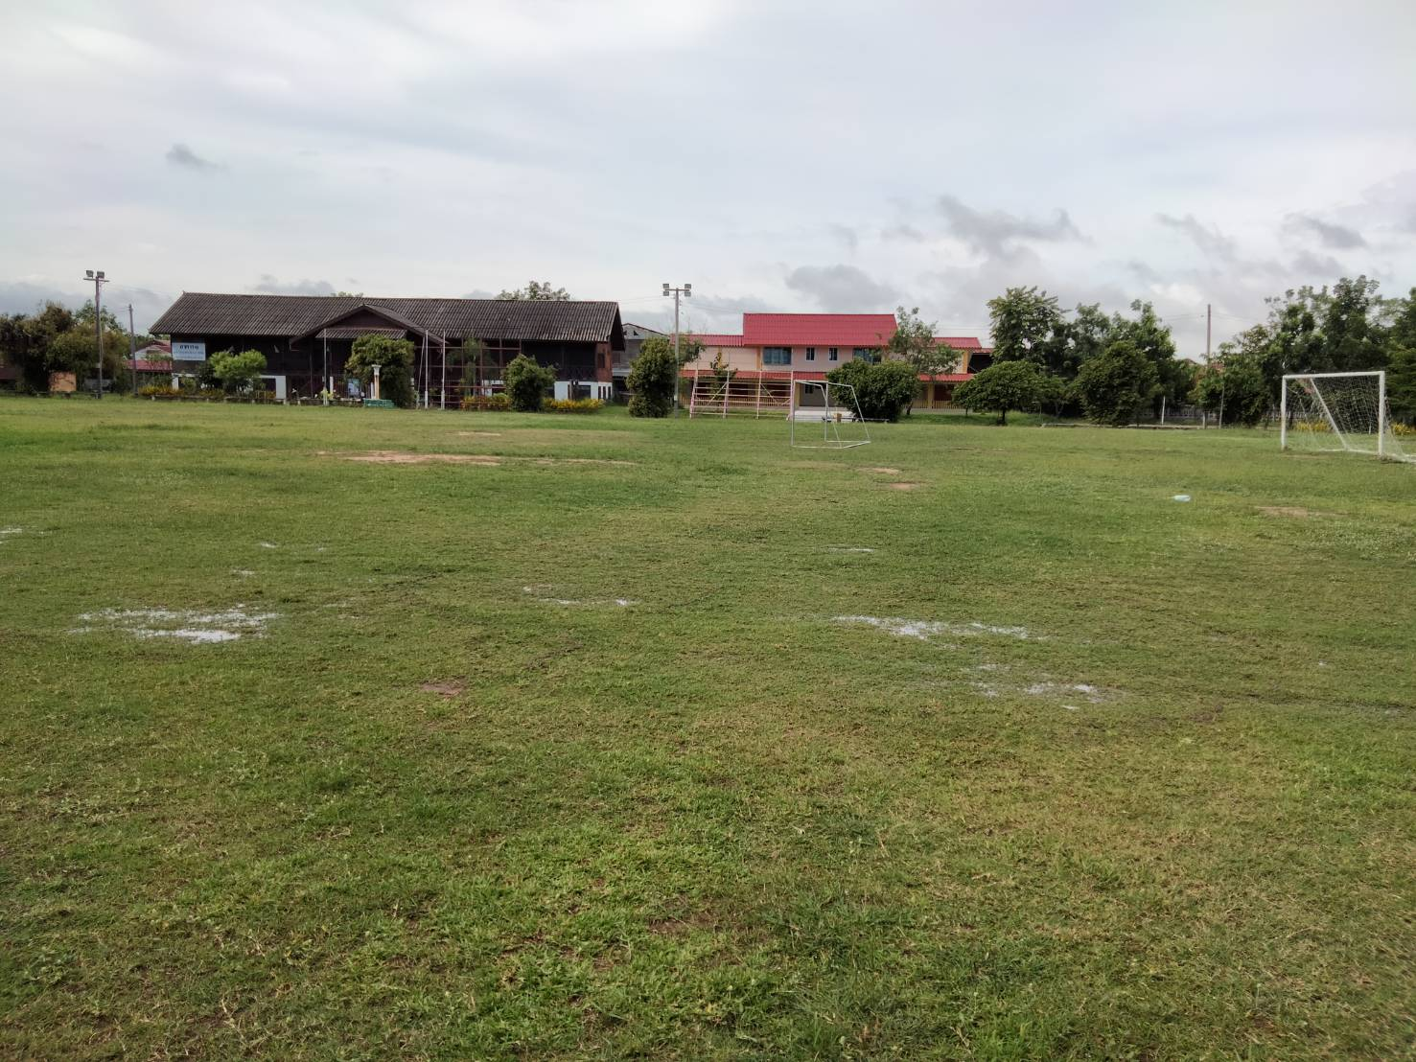

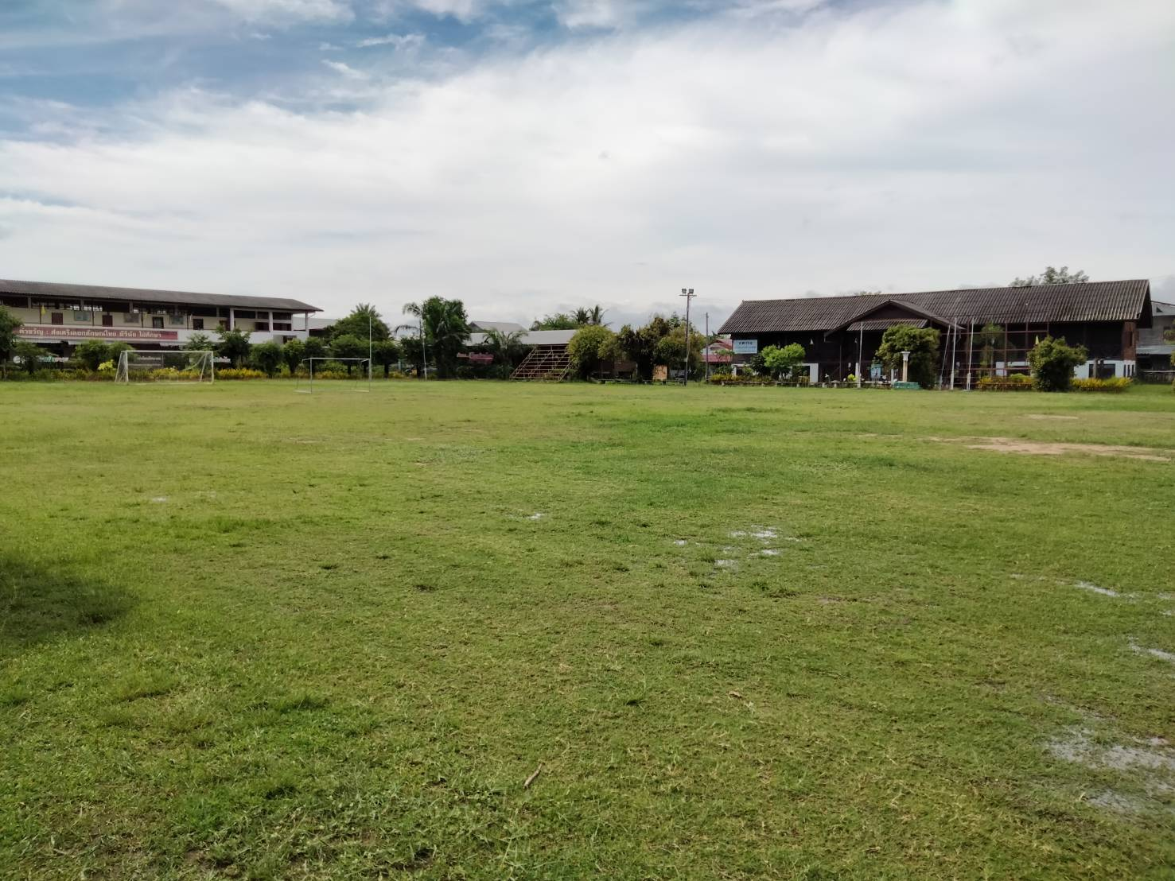

ลานกีฬา/สนามกีฬาของโรงเรียนชุมชนโพนพิทยาคม หมู่ ๑,๕
เทศบาลตำบลโพน อำเภอคำม่วง จังหวัดกาฬสินธุ์

